
RUTA DEL TEQUILA
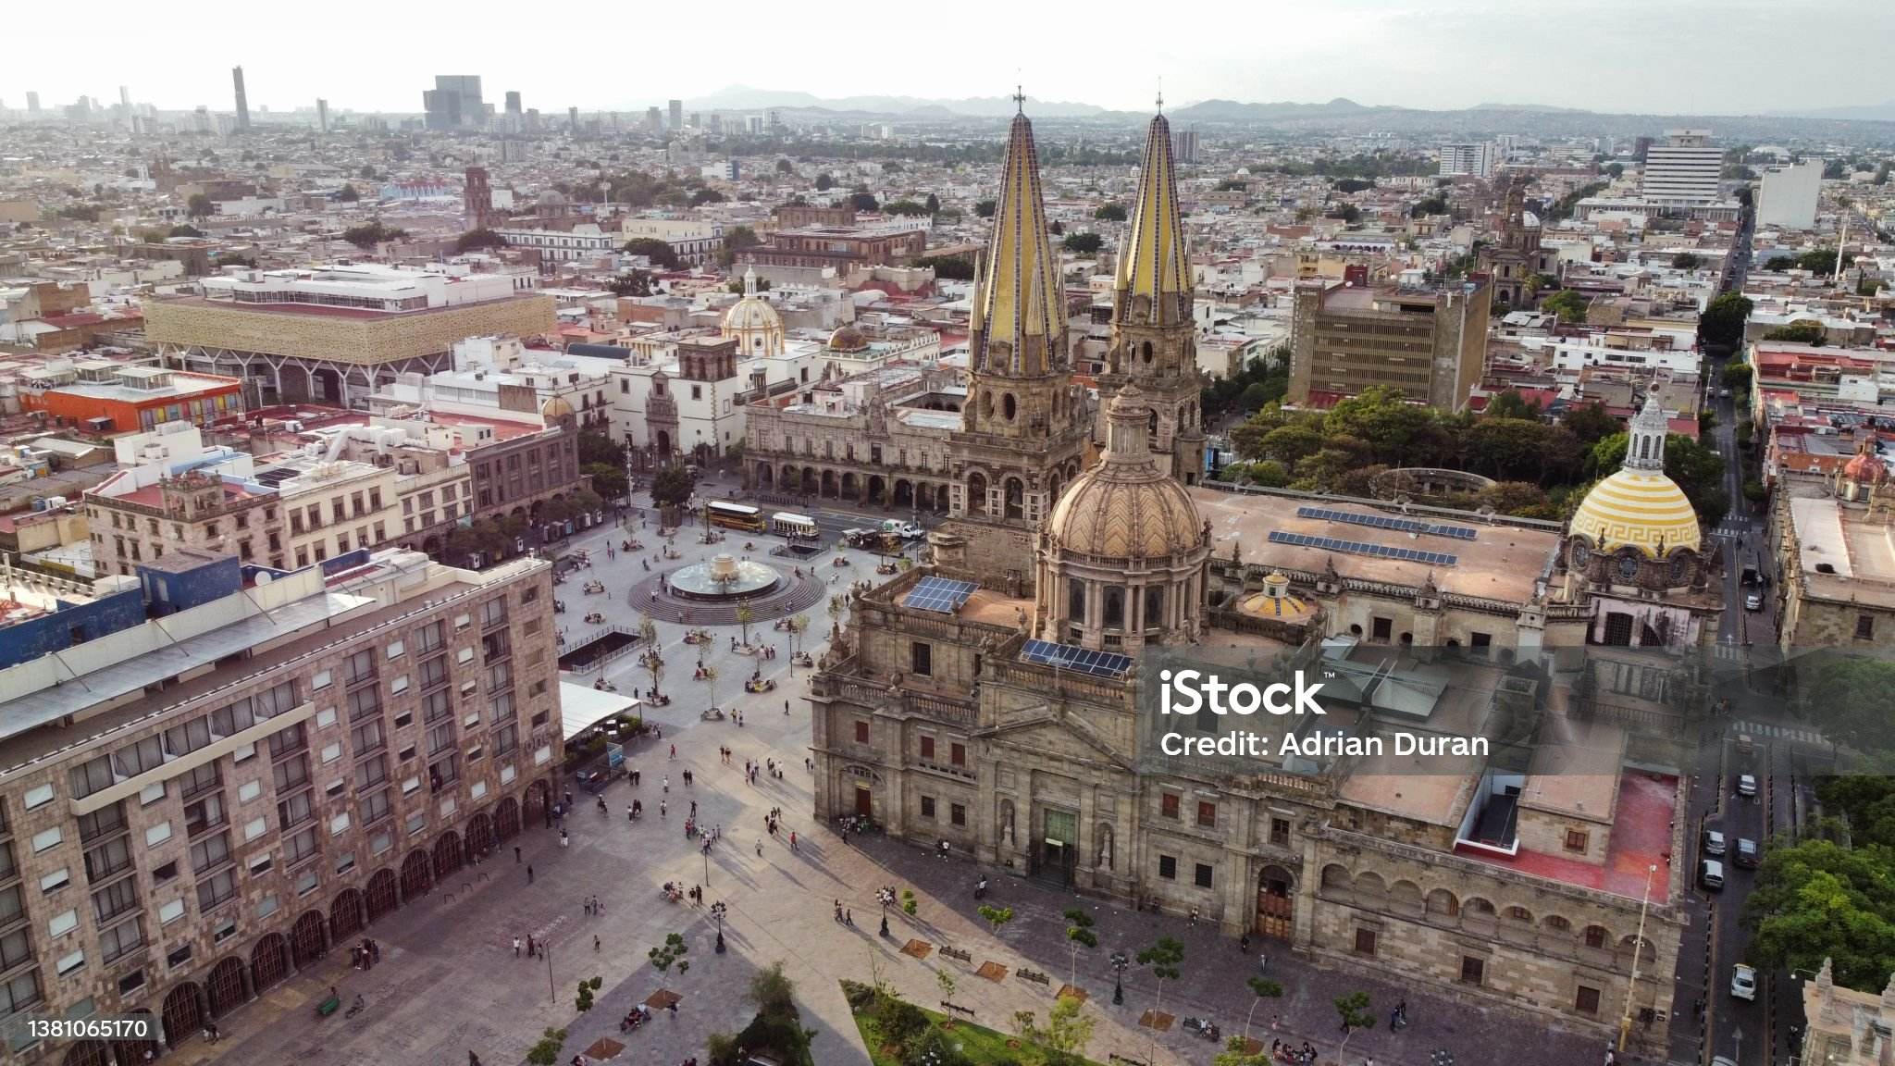
SEMANA DE RECESO
MÉXICO
8D/7N
MÉXICO
RUTA DEL TEQUILA SEMANA RECESO
El Precio Incluye:
- Tiquete aéreo en la ruta Bogota – Mexico – Bogota con maleta de mano de 10 kg
- Traslados aeropuerto-hotel- aeropuerto Cd de México.
- 3 noches de hospedaje en Cd México con desayuno
- Tour Basílica de Guadalupe y Pirámides de Teotihuacán
- Tour Querétaro y San Miguel De Allende
- 1 noche en San Miguel de Allende
- Tour Guanajuato – Guadalajara
- 2 noches en Guadalajara
- Tour Pueblo Tequila
- Tour hacienda tres potrillos Con Almuerzo
- Tour Tlaquepaque
- Tour Pátzcuaro y Morelia
- 1 noche Morelia
- TARJETA DE ASISTENCIA CON SUPLEMENTO PARA MAYORES DE 75 AÑOS
- Fee bancario
El Precio No Incluye
- Gastos no especificados en el programa como servicio de lavandería, llamadas telefónicas. Etc.

TARIFAS 2026
PRECIOS POR PERSONA EN DOLARES
HOTELES CD DE MEXICO | SGL | DBL | TPL | CHD
REGENTE | 2050 | 1718 | 1646 | 1313
CASA BLANCA | 2108 | 1761 | 1696 | 1313
HOTEL SAN MIGUEL DE ALLENDE: HOTEL IMPERIO DE LOS ANGELES
HOTEL GUADALAJARA: MORALES
HOTEL MORELIA: ALAMEDA

*Tarifas sujetas a Cambio sin previo aviso hasta el momento de reserva*

TIQUETES AEREOS
BOGOTA - MEXICO VB 771 02 OCT 01:45 – 05:25
MEXICO - BOGOTA VB 770 09 OCT 19:00 – 00:45

SUPLEMENTO ALMUERZOS EN BASILICA ,
30 USD

ITINERARIO
Día 1. BOGOTA – MÉXICO

Salida de Bogotá y arribo a Ciudad de México. recepción y bienvenida por el personal de HATSI MÉXICO TRAVEL. Durante el traslado al Hotel el guía dará indicaciones acerca de los recorridos. Regalo sorpresa de parte de nuestro amigo de México.

Día 2. BASILICA DE GUADALUPE – TEOTIHUACAN

Después del desayuno comenzaremos el recorrido con una visita al sitio arqueológico de Tlatelolco (sin ingresar), donde se mencionan las tres grandes tragedias de la Ciudad de México. Posteriormente tendremos una vista panorámica a Garibaldi y Plaza de las tres culturas nos dirigiremos a la zona arqueológica de Teotihuacán para conocer las pirámides del Sol y la Luna, y disfrutar de una degustación de tequila, mezcal y pulque. Finalmente, se visita la Basílica de Guadalupe que
es el sitio donde radica la fe del pueblo mexicano para conocer su historia y la de las apariciones de la Virgen, pasaremos también a conocer el manto original, así como al área de bendiciones, con tiempo libre para misa o esparcimiento.

Día 3. QUERETARO – SAN MIGUEL DE ALLENDE

Después del desayuno, visitaremos la Ciudad de Querétaro para conocer el Templo de la Cruz y el acueducto y conoceremos el Panteón de los Queretanos Ilustres, el Templo de la Santa Cruz y el Palacio Municipal, una impresionante obra arquitectónica de la época colonial. Luego, nos dirigiremos a San Miguel de Allende, reconocida por la UNESCO como Patrimonio de la Humanidad, para disfrutar de una panorámica del pueblo y visitaremos la Parroquia de San Miguel Arcángel, el Ex Convento de San Francisco, la Plaza de la Soledad, el Templo de la Virgen de la Salud, el Templo de San Felipe Neri y la peculiar casa "El Arca de Noé". y disfrutaremos de su atmósfera y arquitectura colonial.

Dia 4. GUANAJUATO – GUADALAJARA

Después del desayuno, Visitaremos la capital del estado, donde conoceremos el "Callejón del beso", la "Plaza de la paz", la "Basílica Colegiata de Nuestra Señora de Guanajuato", el "Templo de San Diego", el "Teatro Juárez", la "Casa de Jorge Negrete", la "Universidad de Guanajuato", el "Mercado Hidalgo" y la "Alhóndiga de Granaditas". Luego, nos dirigiremos a Guadalajara para visitar la "Catedral de Guadalajara", la "Plaza de la Concordia", el "Teatro Degollado", la "Fuente de los fundadores", la fuente "Inmolación de Quetzalcóatl" y el "Hospicio Cabañas"

Dia 5. PUEBLO DE TEQUILA – 3 POTRILLOS – TLAQUEPAQUE CON ALMUERZO

Después de desayuno, Visitaremos el pueblo mágico de Tequila, donde conoceremos la "Parroquia de Santiago Apóstol", los murales de Martín de la Torre Vega en el Palacio Municipal, y una casa tequilera para aprender sobre la elaboración del tequila y degustarlo. Luego, visitaremos el rancho de "Los Tres Potrillos" y la tumba de Don Vicente Fernández, si es permitido. Finalmente, nos dirigiremos a Tlaquepaque, famoso por sus artesanías y su ambiente encantador.

Dia 6. PATZCUARO – MORELIA

Después del desayuno, Partiremos hacia el estado de Michoacán, conocido por sus aguacates. Visitaremos Pátzcuaro, con sus calles empedradas y casas blancas con tejas rojas. Conoceremos la "Basílica de la Virgen de la Salud", el "Colegio Jesuita", el "Templo de San Ignacio de Loyola", el "Templo del Sagrario", la "Casa de los Once Patios", la "Plaza Vasco de Quiroga" y la "Biblioteca Gertrudis Bocanegra". Luego, nos dirigiremos a Morelia para visitar su catedral, la plaza de armas,
el "Jardín de las Rosas", el "Palacio Clavijero", la "Fuente de las Tarascas", el acueducto y el "Santuario de la Virgen de Guadalupe".

Dia7. MORELIA – REGRESO A CIUDAD DE MÉXICO

Después del desayuno, caminaremos por las calles de Morelia, llamada Patrimonio de la Humanidad por la UNESCO en1991, su centro histórico enmarcado por construcciones de cantera rosa con toques coloniales y presumiendo algunas de sus magníficas edificaciones barrocas que datan del siglo XVI. Época en la que fue fundada por colonos españoles. Originalmente fue llamada Valladolid, aunque se le cambio el nombre en 1828 en honor a José María Morelos y Pavón. Es
altamente recomendable recorrer la calzada de Guadalupe a pie, ya que te permitirá apreciar de cerca varios de los monumentos catalogados de relevancia arquitectónica. Por la tarde tomaremos camino regreso a Ciudad de México.

Dia 8. MEXICO - BOGOTA

Después del desayuno incluido traslado al aeropuerto con destino a casa.

FIN DE NUESTROS SERVICIOS

